Marketplace: o que é e qual sua importância?
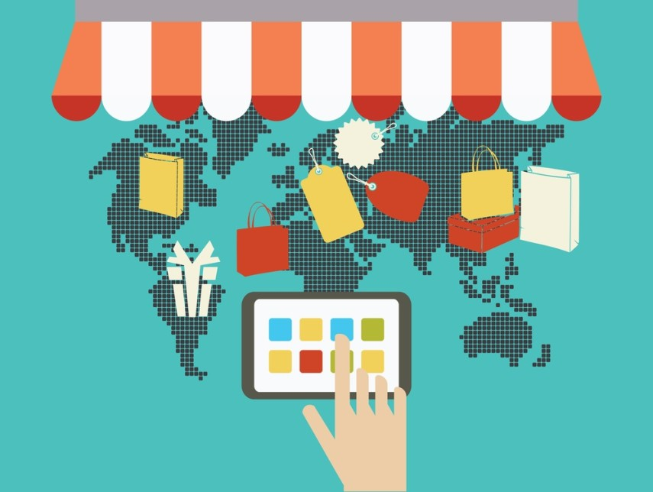
Marketplace é um local (em inglês, place) onde produtos são disponibilizados por lojistas para serem adquiridos por consumidores, ou seja, um mercado (em inglês, market) no mundo online.
Nele, vários lojistas colocam seus produtos a venda em um único canal. Por essa razão, pode-se dizer que é também uma versão online do shopping center: várias lojas combinadas para atrair um público maior e ter mais apelo.
Com essa definição, o marketplace se assemelha a um comércio eletrônico comum, não é mesmo? Mas saiba que existem diferenças!
Neste post, você entenderá o conceito dessa plataforma e descobrirá como você pode usá-la para alavancar as vendas do seu e-commerce!

O que é um marketplace online
Em meados de 2006, ainda nos primórdios do comércio eletrônico no mundo, a gigante Amazon, que até então vendia somente livros alguns outros produtos, teve uma idéia: como levar o conceito de um shopping físico para o mundo digital? Assim surgiu o marketplace.
Nesse conceito, uma loja virtual opta por vender produtos de outras lojas, ou seja, o catálogo de produtos está integrado possibilitando com que o cliente possa, em um único lugar, encontrar uma grande quantidade de produtos.
Depois de anos, chegou a vez do Brasil começar a adotar a estratégia de sucesso da Amazon. Em 2014 diversas grandes lojas virtuais transformaram suas plataformas digitais em marketplace, integrando centenas de empresas.
Hoje, lojas virtuais de menor porte possuem mais de 80% de seu faturamento oriundo desses canais. Algumas inclusive, montam suas lojas exclusivamente para vender através dos marketplaces já que essa opção se tornou mais rentável para micro e pequenos empresários.

Quais são os tipos de marketplace que podem existir
Talvez você possa se perguntar: como assim modelos? Mas se analisarmos o formato de negócios, iremos ver que existem basicamente dois tipos de marketplace: o gerador de leads e o gerador de pedidos.

Gerador de pedidos
Esse é o modelo mais tradicional utilizado no Brasil e no mundo. Nele, o marketplace reune milhares de produtos de centenas de lojas na mesma loja virtual. O cliente ao fechar um pedido, conclui a compra e o pagamento com um carrinho único, do próprio marketplace.
Isso significa que a cobrança do valor referente ao pedido foi feito pelo marketplace e não pelo lojista.

Gerador de leads
Nesse modelo, o marketplace funciona inicialmente da mesma maneira, juntando vários produtos em um único portal. A diferença está no carrinho de compras, quando o pedido é finalizado.
Nesse momento, diferente do gerador de pedidos, onde o próprio marketplace faz a cobrança do cliente, aqui, o item do pedido é enviado automaticamente para a plataforma do lojista, sendo dele a responsabilidade de cobrança.
Sendo assim, a maior diferença ele esses dois modelos está na responsabilidade e na divisão dos custos de cada um deles:
Gerador de pedidos: o marketplace é responsável pela atração do tráfego, carrinho, fechamento do pedido e cobrança do valor devido.
Gerador de leads: o marketplace é responsável até o fechamento do pedido, a partir daí, o sistema integra automaticamente com o lojista que por sua vez irá realizar a cobrança do cliente.
É muito importante ressaltar que, para o cliente final, o comprador, a princípio não é possível diferenciar os dois modelos, já que tudo acontece de forma integrada e transparente.
Porém, para o lojista, é fundamental entender essa diferença, já que dependendo do tipo de marketplace, os custos serão diferentes.

Qual a vantagem de estar em um marketplace?
Os benefícios de vender em uma plataforma desse tipo são muitos, mas para iniciar e principalmente, começar a aumentar as vendas, é necessário investir. Nesse momento, os altos custos podem ser uma barreira.
Além das taxas de cartão e chargeback, lojas de pequeno porte chegam a gastar mais de 20% do seu faturamento em marketing digital. Em muitos segmentos, gastar essa proporção é inviável até mesmo pela margem do produto.
Quando se optar por vender através dos marketplaces, toda essa estrutura já está pronta por isso, em geral os marketplaces são grandes lojistas com grande volume de vendas. Para ele, fazer mídia, a taxa do cartão e o chargeback são infinitas vezes mais baratos do que para uma loja virtual.
Obviamente, esses benefícios e privilégios têm um preço. O marketplace obtém lucro do comissionamento das transações realizadas na sua plataforma. Esse valor varia de local para local, mas especialistas afirmam que a média dessa taxa fica entre 10% a 15%.
A princípio, essa margem pode parecer alta, mas acredite: ao vender por marketplace, provavelmente você terá aumento da margem de contribuição. Se você quiser ler mais a respeito, veja nosso artigo onde abordamos a visão financeira de entrar no marketplace.

Qual a importância do marketplace?
A importância dessa estratégia está na facilidade que ela oferece a pessoas e empresas que não têm expertise ou recursos para investir na criação de uma loja virtual própria. Sendo assim, ao participar desse mercado virtual com outras lojas, uma marca acaba ganhando força.
Outro ponto importante é a credibilidade. Uma marca iniciante não terá o poder de branding e a confiança que marcas com mais tempo de mercado oferecem. Você provavelmente teve que lidar com a questão da segurança e confiança na sua loja online. Esse fator tem grande peso e importância no processo de decisão de compra de um consumidor.
Considerando que a grande maioria dos consumidores onlines, conhecem as marcas dos grandes marketplaces e sentem-se confortáveis por comprar primeiro através destes canais, eles realizarão a compra diretamente no e-commerce quando já tiver passado por uma boa experiência de compra do seu produto em algum marketplace.

Como posso começar a vender em um marketplace?
Você não precisa, necessariamente, de um e-commerce para começar a vender em um marketplace. Todavia, existem algumas vantagens em já estar presente no mundo online com uma loja eletrônica.
Isso porque muitos marketplaces possuem um sistema de integração. Assim, todo o seu estoque, ou parte dele, será automaticamente incorporado, além de trazer para sua loja aquele consumidor que teve uma boa experiência de compra do seu produto em um marketplace.
Então, independentemente de ter uma loja própria ou atuar exclusivamente com marketplace, primeiro passo é, ao definir sua estratégia de vendas, contemplar também esse novo canal de vendas, que é o marketplace. Você deverá calcular tanto o custo de aquisição e o ROI desse canal.
Essa análise é bastante importante para que você controle sua margem e lucratividade. Se fizer corretamente os acompanhamentos de KPIs você verá que o marketplace será atrativo na questão rentabilidade.
Vale lembrar que existem marketplaces que são segmentados, portanto, você deve analisar qual é aquele que mais se assemelha ao seu público e produtos. Se você é uma loja de moda, não será uma boa estratégia vender pelo Walmart que é mais focado em eletrônicos.
Para esse caso, talvez Dafiti ou Netshoes sejam caminhos mais interessantes.
A seleção do marketplace correto vai impactar diretamente no volume de vendas que você vai ter nesse canal.

O Brasil tem muitos marketplaces ativos?
Nosso país tem diversos marketplaces ativos e muitos deles são bem conhecidos do grande público. Para que o conceito desse mercado online fique mais claro, vamos ver alguns exemplos dos maiores em atividade no Brasil:

Mercado Livre
Essa empresa nasceu na Argentina em 1999, e atualmente é considerado o marketplace mais tradicional da América Latina. O grande diferencial é que não apenas lojistas fazem uso da plataforma. Como o próprio nome diz, ele é livre para pessoas comuns também realizarem transações de compra e venda.

ShopFácil
Uma empresa do grupo Bradesco, a ShopFácil possui dezenas de lojas integradas e possui o modelo de vitrine de produtos.

Walmart
Nosso primeiro exemplo de marketplace que também é uma loja virtual que possui produtos próprios, é o Walmart. A empresa Americana que já atua no país há mais de 10 anos, foi pioneira em 2014 ao lançar seu marketplace.

Submarino
Essa é uma página que merece destaque. O Submarino — assim como Americanas, Sou Barato e Shoptime — pertence ao grupo B2W, uma das maiores empresas de comércio eletrônico em toda a América Latina.

Quero ser um marketplace
Esse talvez seja um dos maiores erros que um microempreendedor pode cometer ao tentar iniciar sua loja virtual: ser um marketplace. Como falamos anteriormente, em geral marketplaces são grandes lojas virtuais que já estão estabelecidas, vendendo em grande volume.
Portanto, quando falamos das responsabilidades dessas lojas, que são: geração de tráfego, meios de pagamento e chargeback, o custo para realizar esses serviços são baixos. Quando você inicia no e-commerce, em geral, todos esses custos são altíssimos, por isso, você participa de um marketplace.
Se você é um empreendedor e está começando, vamos dizer que você vai ter um custo de adquirencia e chargeback entre 6% a 8%. Sendo assim, se você cobrar a média de um marketplace, 10% a 15%, você pode ter uma margem de 2% a 9%. Provavelmente esse valor não irá pagar o custo de mídia que você terá.

